Министерство образования Республики Беларусь

БЕЛОРУССКИЙ ГОСУДАРСТВЕННЫЙ УНИВЕРСИТЕТ

Факультет прикладной математики и информатики

Ковалевский Климентий Евгеньевич

Настройка и проверка NAPT.

Отчет по лабораторной работе № 9,
вариант 11

студента 3-го курса 7-ой группы

Преподаватель
Соболева Т.В.

2026

Оглавление

Задание 1. Проектирование сети 1
Задание 2. Настрока RIPv2 4
Задание 3. Тестирование прокола RIP 5
Задание 4. Конфигурирование пассивных интерфейсов 10
Задание 5. Тестирование сети 10
Вывод 13

Задание 1. Проектирование сети

- Схема сети
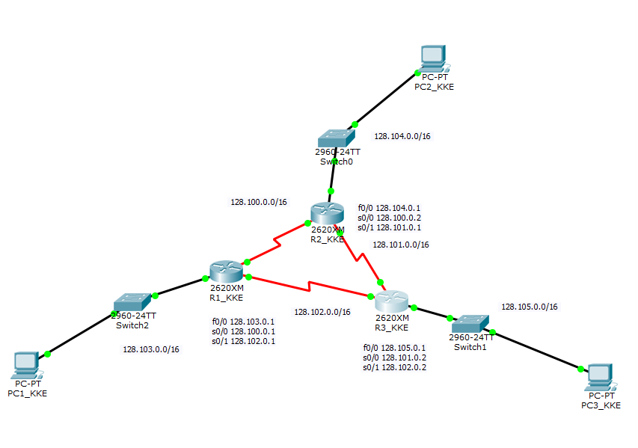
- Настройка сетевых интерфейсов всех устройств

R1_KKE:
Router#configure terminal
Router(config)#hostname R1_KKE
R1_KKE(config)#interface FastEthernet0/0
R1_KKE(config-if)#ip address 128.104.0.1 255.255.0.0
R1_KKE(config-if)#no shutdown
R1_KKE(config-if)#exit
R1_KKE(config)#interface Serial0/0
R1_KKE(config-if)#ip address 128.100.0.1 255.255.0.0
R1_KKE(config-if)#clock rate 64000
R1_KKE(config-if)#no shutdown
R1_KKE(config-if)#exit
R1_KKE(config)#interface Serial0/1
R1_KKE(config-if)#ip address 128.102.0.1 255.255.0.0
R1_KKE(config-if)#clock rate 64000
R1_KKE(config-if)#no shutdown
R1_KKE(config-if)#exit

R2_KKE:
Router#configure terminal
Router(config)#hostname R2_KKE
R2_KKE(config)#interface FastEthernet0/0
R2_KKE(config-if)#ip address 128.105.0.1 255.255.0.0
R2_KKE(config-if)#no shutdown
R2_KKE(config-if)#exit
R2_KKE(config)#interface Serial0/0
R2_KKE(config-if)#ip address 128.100.0.2 255.255.0.0
R2_KKE(config-if)#no shutdown
R2_KKE(config-if)#exit
R2_KKE(config)#interface Serial0/1
R2_KKE(config-if)#ip address 128.101.0.1 255.255.0.0
R2_KKE(config-if)#clock rate 64000
R2_KKE(config-if)#no shutdown
R2_KKE(config-if)#exit

R3_KKE:
Router(config)#hostname R3_KKE
R3_KKE(config)#interface FastEthernet0/0
R3_KKE(config-if)#ip address 128.106.0.1 255.255.0.0
R3_KKE(config-if)#no shutdown
R3_KKE(config-if)#exit
R3_KKE(config)#interface Serial0/0
R3_KKE(config-if)#ip address 128.101.0.2 255.255.0.0
R3_KKE(config-if)#no shutdown
R3_KKE(config-if)#exit
R3_KKE(config)#interface Serial0/1
R3_KKE(config-if)#ip address 128.102.0.2 255.255.0.0
R3_KKE(config-if)#no shutdown
R3_KKE(config-if)#exit

- Вывод таблиц маршрутизации при помощи утилиты Inspect:
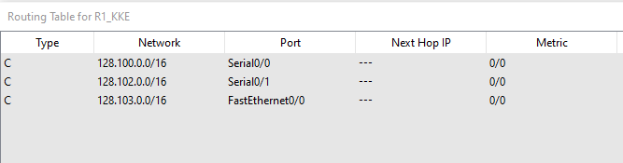
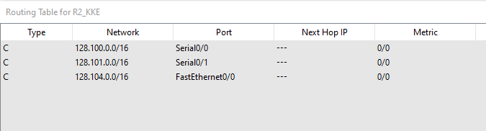
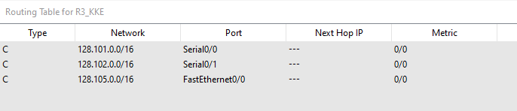

Таким образом, заданы непосредственно прописанные (подключенные) сети (обозначаются буквой C).

- Для проверки подключения отправлены эхо-запросы с маршрутизаторов на другие маршрутизаторы, а также с одного компьютера на соответствующие маршрутизаторов в одной локальной подсети.
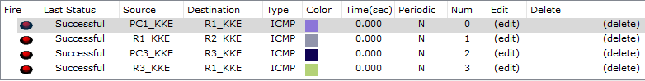

Задание 2. Настрока RIPv2
Настройка протокола RIPv2 на каждом роутере:

R1_KKE:
R1_KKE>enable
R1_KKE#configure terminal
Enter configuration commands, one per line. End with CNTL/Z.
R1_KKE(config)#router rip
R1_KKE(config-router)#version 2
R1_KKE(config-router)#no auto-summary
R1_KKE(config-router)#network 128.103.0.0
R1_KKE(config-router)#network 128.100.0.0
R1_KKE(config-router)#network 128.102.0.0
R1_KKE(config-router)#end
R1_KKE#
%SYS-5-CONFIG_I: Configured from console by console

R1_KKE#write memory
Building configuration...
[OK]

R2_KKE:
R2_KKE>enable
R2_KKE#configure terminal
Enter configuration commands, one per line. End with CNTL/Z.
R2_KKE(config)#router rip
R2_KKE(config-router)#version 2
R2_KKE(config-router)#no auto-summary
R2_KKE(config-router)#network 128.104.0.0
R2_KKE(config-router)#network 128.100.0.0
R2_KKE(config-router)#network 128.101.0.0
R2_KKE(config-router)#end
R2_KKE#
%SYS-5-CONFIG_I: Configured from console by console
write memory
Building configuration...
[OK]

R3_KKE:
R3_KKE>enable
R3_KKE#configure terminal
Enter configuration commands, one per line. End with CNTL/Z.
R3_KKE(config)#route rip
R3_KKE(config-router)#version 2
R3_KKE(config-router)#no auto-summary
R3_KKE(config-router)#network 128.105.0.0
R3_KKE(config-router)#network 128.101.0.0
R3_KKE(config-router)#network 128.102.0.0
R3_KKE(config-router)#end
R3_KKE#
%SYS-5-CONFIG_I: Configured from console by console

R3_KKE#write memory
Building configuration...
[OK]

Задание 3. Тестирование прокола RIP
- Show ip route и show ip protocols. Результаты тестирования.

R1_KKE

R1_KKE#show ip route

C 128.100.0.0/16 is directly connected, Serial0/0
R 128.101.0.0/16 [120/1] via 128.100.0.2, 00:00:05, Serial0/0
[120/1] via 128.102.0.2, 00:00:18, Serial0/1
C 128.102.0.0/16 is directly connected, Serial0/1
C 128.103.0.0/16 is directly connected, FastEthernet0/0
R 128.104.0.0/16 [120/1] via 128.100.0.2, 00:00:05, Serial0/0
R 128.105.0.0/16 [120/1] via 128.102.0.2, 00:00:18, Serial0/1

R1_KKE#show ip protocols

Routing Protocol is "rip"
Sending updates every 30 seconds, next due in 18 seconds
Invalid after 180 seconds, hold down 180, flushed after 240
Outgoing update filter list for all interfaces is not set
Incoming update filter list for all interfaces is not set
Redistributing: rip
Default version control: send version 2, receive 2
Interface Send Recv Triggered RIP Key-chain
FastEthernet0/0 2 2
Serial0/0 2 2
Serial0/1 2 2
Automatic network summarization is not in effect
Maximum path: 4
Routing for Networks:
128.100.0.0
128.102.0.0
128.103.0.0
Passive Interface(s):
Routing Information Sources:
Gateway Distance Last Update
128.100.0.2 120 00:00:22
128.102.0.2 120 00:00:10
Distance: (default is 120)

R2_KKE

R2_KKE#show ip route

C 128.100.0.0/16 is directly connected, Serial0/0
C 128.101.0.0/16 is directly connected, Serial0/1
R 128.102.0.0/16 [120/1] via 128.100.0.1, 00:00:14, Serial0/0
[120/1] via 128.101.0.2, 00:00:11, Serial0/1
R 128.103.0.0/16 [120/1] via 128.100.0.1, 00:00:14, Serial0/0
C 128.104.0.0/16 is directly connected, FastEthernet0/0
R 128.105.0.0/16 [120/1] via 128.101.0.2, 00:00:11, Serial0/1

R2_KKE#show ip protocols

Routing Protocol is "rip"
Sending updates every 30 seconds, next due in 10 seconds
Invalid after 180 seconds, hold down 180, flushed after 240
Outgoing update filter list for all interfaces is not set
Incoming update filter list for all interfaces is not set
Redistributing: rip
Default version control: send version 2, receive 2
Interface Send Recv Triggered RIP Key-chain
FastEthernet0/0 2 2
Serial0/0 2 2
Serial0/1 2 2
Automatic network summarization is not in effect
Maximum path: 4
Routing for Networks:
128.100.0.0
128.101.0.0
128.104.0.0
Passive Interface(s):
Routing Information Sources:
Gateway Distance Last Update
128.100.0.1 120 00:00:02
128.101.0.2 120 00:00:07
Distance: (default is 120)

R3_KKE

R3_KKE# show ip route

R 128.100.0.0/16 [120/1] via 128.101.0.1, 00:00:17, Serial0/0
[120/1] via 128.102.0.1, 00:00:04, Serial0/1
C 128.101.0.0/16 is directly connected, Serial0/0
C 128.102.0.0/16 is directly connected, Serial0/1
R 128.103.0.0/16 [120/1] via 128.102.0.1, 00:00:04, Serial0/1
R 128.104.0.0/16 [120/1] via 128.101.0.1, 00:00:17, Serial0/0
C 128.105.0.0/16 is directly connected, FastEthernet0/0

R3_KKE#show ip protocols

Routing Protocol is "rip"
Sending updates every 30 seconds, next due in 0 seconds
Invalid after 180 seconds, hold down 180, flushed after 240
Outgoing update filter list for all interfaces is not set
Incoming update filter list for all interfaces is not set
Redistributing: rip
Default version control: send version 2, receive 2
Interface Send Recv Triggered RIP Key-chain
FastEthernet0/0 2 2
Serial0/0 2 2
Serial0/1 2 2
Automatic network summarization is not in effect
Maximum path: 4
Routing for Networks:
128.101.0.0
128.102.0.0
128.105.0.0
Passive Interface(s):
Routing Information Sources:
Gateway Distance Last Update
128.101.0.1 120 00:00:08
128.102.0.1 120 00:00:24
Distance: (default is 120)

Таким образом, в таблицах маршрутизации адреса, полученные при помощи протокола RIP, отмечаются буквой R. В show ip protocols выведено, какой протокол подключен, админитративное расстояние 120, какие сети подключены к роутеру.

- Анализ таблиц маршрутизации

До настройки RIP каждый маршрутизатор знал только свои непосредственно подключённые сети (по три записи типа C), поэтому передача данных между разными локальными сетями была невозможна. После включения протокола RIPv2 в таблицах появились записи типа R с административным расстоянием 120 и метрикой 1 для всех удалённых сетей. Теперь каждый маршрутизатор располагает полной информацией обо всех шести подсетях, что обеспечивает сквозную IP-связность.
Сравнение показывает, что RIP автоматически заполнил таблицы маршрутами, полученными от соседей. В то же время команда show ip protocols подтвердила корректную работу протокола: версия 2, отключено автосуммирование, стандартные таймеры. Таким образом, сеть перешла из состояния разрозненных сегментов в полностью связную среду с динамической адаптацией.

- Show ip route rip. Только те маршруты, которые были получены при помощи прокола.

R1_KKE
R1_KKE#show ip route rip
R 128.101.0.0/16 [120/1] via 128.100.0.2, 00:00:04, Serial0/0
[120/1] via 128.102.0.2, 00:00:24, Serial0/1
R 128.104.0.0/16 [120/1] via 128.100.0.2, 00:00:04, Serial0/0
R 128.105.0.0/16 [120/1] via 128.102.0.2, 00:00:24, Serial0/1

R2_KKE
R2_KKE#show ip route rip
R 128.102.0.0/16 [120/1] via 128.100.0.1, 00:00:22, Serial0/0
[120/1] via 128.101.0.2, 00:00:24, Serial0/1
R 128.103.0.0/16 [120/1] via 128.100.0.1, 00:00:22, Serial0/0
R 128.105.0.0/16 [120/1] via 128.101.0.2, 00:00:24, Serial0/1

R3_KKE
R3_KKE#show ip route rip
R 128.100.0.0/16 [120/1] via 128.101.0.1, 00:00:03, Serial0/0
[120/1] via 128.102.0.1, 00:00:20, Serial0/1
R 128.103.0.0/16 [120/1] via 128.102.0.1, 00:00:20, Serial0/1
R 128.104.0.0/16 [120/1] via 128.101.0.1, 00:00:03, Serial0/0

- Отладка RIP. Просмотр в реальном времени того, что делает маршрутизатор. Для остановки дебаггинга использована команда undebug all

R1_KKE
R1_KKE#debug ip rip
RIP protocol debugging is on
R1_KKE#RIP: received v2 update from 128.100.0.2 on Serial0/0
128.101.0.0/16 via 0.0.0.0 in 1 hops
128.104.0.0/16 via 0.0.0.0 in 1 hops
128.105.0.0/16 via 0.0.0.0 in 2 hops
RIP: sending v2 update to 224.0.0.9 via FastEthernet0/0 (128.103.0.1)
RIP: build update entries
128.100.0.0/16 via 0.0.0.0, metric 1, tag 0
128.101.0.0/16 via 0.0.0.0, metric 2, tag 0
128.102.0.0/16 via 0.0.0.0, metric 1, tag 0
128.104.0.0/16 via 0.0.0.0, metric 2, tag 0
128.105.0.0/16 via 0.0.0.0, metric 2, tag 0
RIP: sending v2 update to 224.0.0.9 via Serial0/0 (128.100.0.1)
RIP: build update entries
128.102.0.0/16 via 0.0.0.0, metric 1, tag 0
128.103.0.0/16 via 0.0.0.0, metric 1, tag 0
128.105.0.0/16 via 0.0.0.0, metric 2, tag 0
RIP: sending v2 update to 224.0.0.9 via Serial0/1 (128.102.0.1)
RIP: build update entries
128.100.0.0/16 via 0.0.0.0, metric 1, tag 0
128.103.0.0/16 via 0.0.0.0, metric 1, tag 0
128.104.0.0/16 via 0.0.0.0, metric 2, tag 0
undebug all
All possible debugging has been turned off

R2_KKE

R2_KKE#debug ip rip
RIP protocol debugging is on
R2_KKE#RIP: sending v2 update to 224.0.0.9 via FastEthernet0/0 (128.104.0.1)
RIP: build update entries
128.100.0.0/16 via 0.0.0.0, metric 1, tag 0
128.101.0.0/16 via 0.0.0.0, metric 1, tag 0
128.102.0.0/16 via 0.0.0.0, metric 2, tag 0
128.103.0.0/16 via 0.0.0.0, metric 2, tag 0
128.105.0.0/16 via 0.0.0.0, metric 2, tag 0
RIP: sending v2 update to 224.0.0.9 via Serial0/0 (128.100.0.2)
RIP: build update entries
128.101.0.0/16 via 0.0.0.0, metric 1, tag 0
128.104.0.0/16 via 0.0.0.0, metric 1, tag 0
128.105.0.0/16 via 0.0.0.0, metric 2, tag 0
RIP: sending v2 update to 224.0.0.9 via Serial0/1 (128.101.0.1)
RIP: build update entries
128.100.0.0/16 via 0.0.0.0, metric 1, tag 0
128.103.0.0/16 via 0.0.0.0, metric 2, tag 0
128.104.0.0/16 via 0.0.0.0, metric 1, tag 0
R2_KKE#undebug all
All possible debugging has been turned off

R3_KKE

R3_KKE#debug ip rip
RIP protocol debugging is on
R3_KKE#RIP: sending v2 update to 224.0.0.9 via FastEthernet0/0 (128.105.0.1)
RIP: build update entries
128.100.0.0/16 via 0.0.0.0, metric 2, tag 0
128.101.0.0/16 via 0.0.0.0, metric 1, tag 0
128.102.0.0/16 via 0.0.0.0, metric 1, tag 0
128.103.0.0/16 via 0.0.0.0, metric 2, tag 0
128.104.0.0/16 via 0.0.0.0, metric 2, tag 0
RIP: sending v2 update to 224.0.0.9 via Serial0/0 (128.101.0.2)
RIP: build update entries
128.102.0.0/16 via 0.0.0.0, metric 1, tag 0
128.103.0.0/16 via 0.0.0.0, metric 2, tag 0
128.105.0.0/16 via 0.0.0.0, metric 1, tag 0
RIP: sending v2 update to 224.0.0.9 via Serial0/1 (128.102.0.2)
RIP: build update entries
128.101.0.0/16 via 0.0.0.0, metric 1, tag 0
128.104.0.0/16 via 0.0.0.0, metric 2, tag 0
128.105.0.0/16 via 0.0.0.0, metric 1, tag 0
undebug all
All possible debugging has been turned off

Задание 4. Конфигурирование пассивных интерфейсов
Для каждого маршрутизатора определены и настроены пассивные интерфейсы.
R1_KKE#configure terminal
R1_KKE(config)#route rip
R1_KKE(config-router)#passive-interface FastEthernet 0/0
R1_KKE(config-router)#exit
R1_KKE(config)#exit
R1_KKE#write memory
Building configuration...
[OK]

R2_KKE#configure terminal
R2_KKE(config)#route rip
R2_KKE(config-router)#passive-interface FastEthernet 0/0
R2_KKE(config-router)#exit
R2_KKE(config)#exit
R2_KKE#write memory
Building configuration...
[OK]

R3_KKE#configure terminal
R3_KKE(config)#route rip
R3_KKE(config-router)#passive-interface FastEthernet 0/0
R3_KKE(config-router)#exit
R3_KKE(config)#exit
R3_KKE#write memory
Building configuration...
[OK]

Задание 5. Тестирование сети
Проверим доступность всех узлов пользователей при помощи команды ping (встроено в утилиту Cisco Packet Tracer Add Simple PDU):
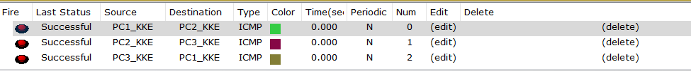

Все узлы доступны из любого другого узла, поскольку, благодаря проколу RIPv2 обеспечена полная связность сети.

Таблицы маршрутизации при помощи утилиты Inspect:

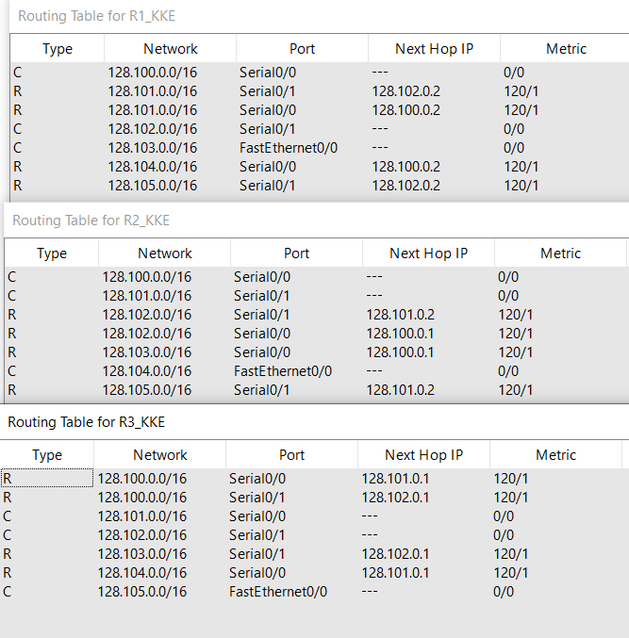

Как видно, добавились в таблицы маршрутизации IP-адреса компьютеров. Их добавил прокол RIPv2.

Разорвём один из каналов связи:
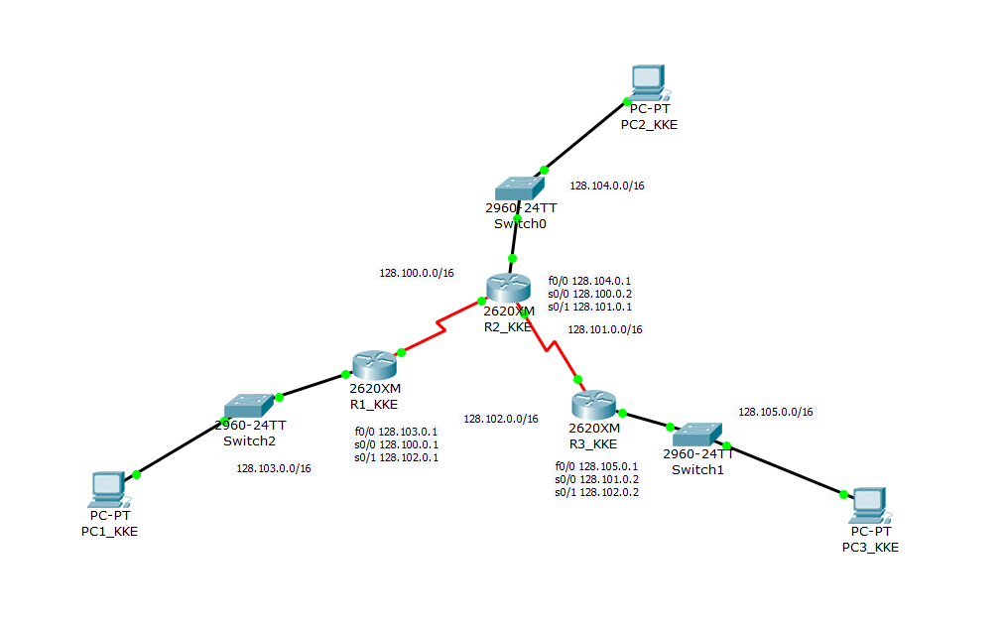

Проверим доступность всех узлов:
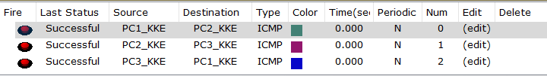

Все узлы доступны. Это происходит потому, что есть альтернативный путь и RIP перестраивает таблицы маршрутизации.
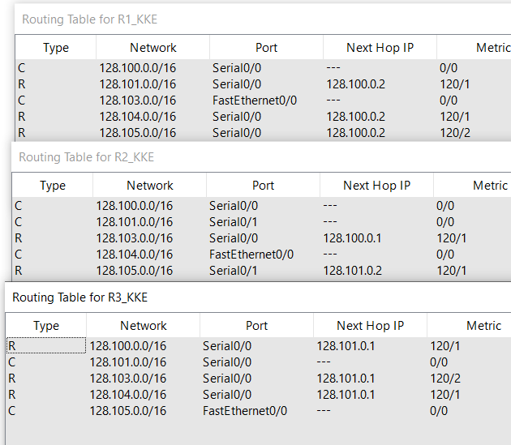

Как видно из таблиц, маршрут перестроился и пошёл по альтернативному пути ввиду того, что один каналов связи был разорван. Это одно из основных преимуществ прокола RIPv2: повышае отказоустойчивость.

Вывод
В ходе лабораторной работы спроектирована и настроена составная сеть из трёх маршрутизаторов. После базовой адресации таблицы содержали только непосредственно подключённые сети, что делало межсетевую связь невозможной. Включение протокола RIPv2 обеспечило динамическое заполнение таблиц полной информацией о всех подсетях с метрикой 1, а тестирование подтвердило связность всех узлов. Настройка пассивных интерфейсов на LAN-портах снизила служебный трафик, а моделирование обрыва канала продемонстрировало способность RIP автоматически перестраивать маршруты через резервные пути, доказав адаптивность протокола.

